＜ACPシートの共有方法＞

**A. ホームページ(https://moriyama-yasu.shiga.med.or.jp/)より、**

**ACPシートをダウンロードする。**

**B. ACPシートを記載する。**

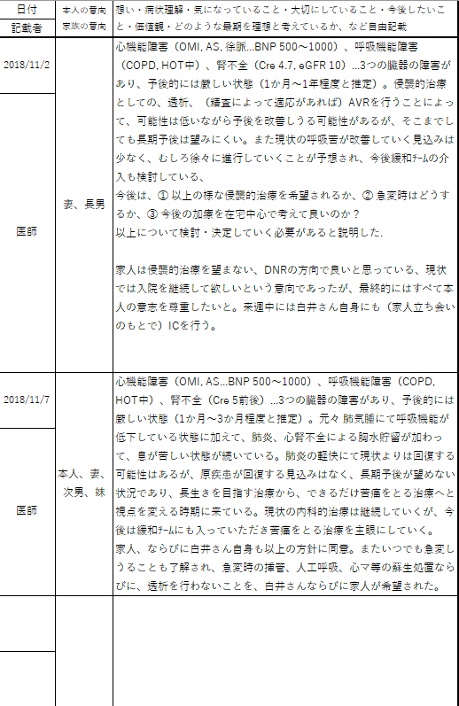

　　情報収集内容を記載して下さい

**C. びわ湖あさがおネットで共有する**

**① びわ湖あさがおネットにログイン**

**② 在宅患者一覧をクリック**

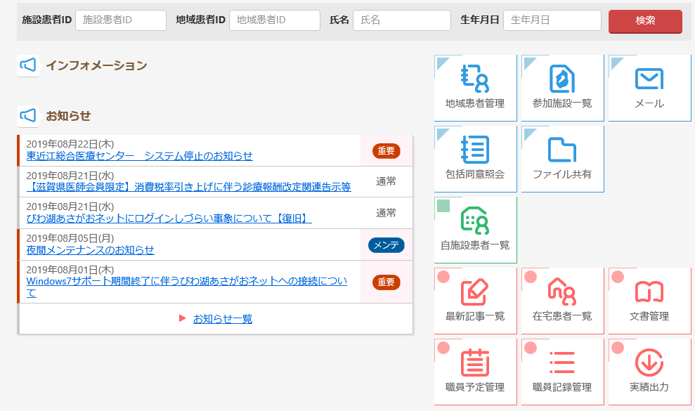

**② 患者さんをクリック**

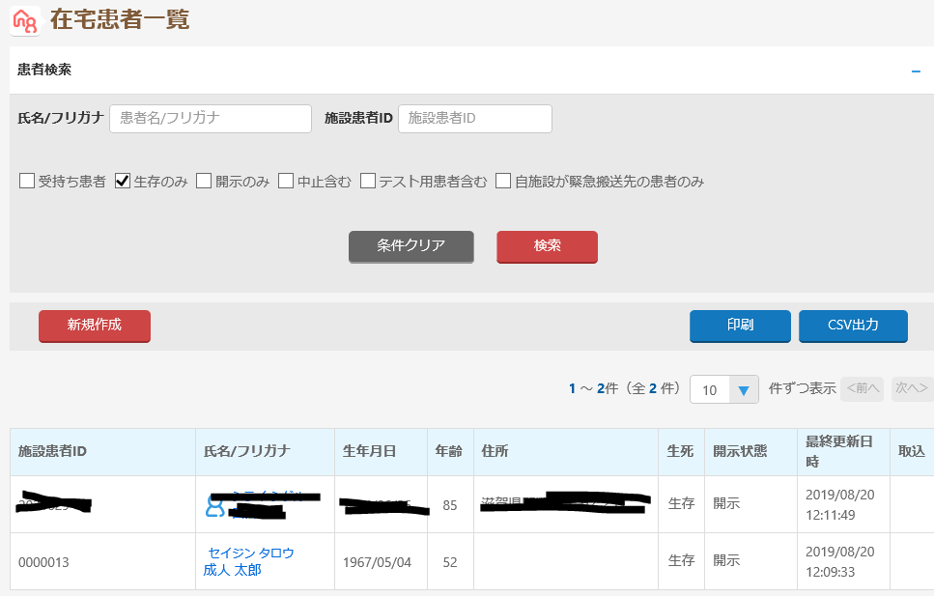

**③ ｢書類｣をクリック**

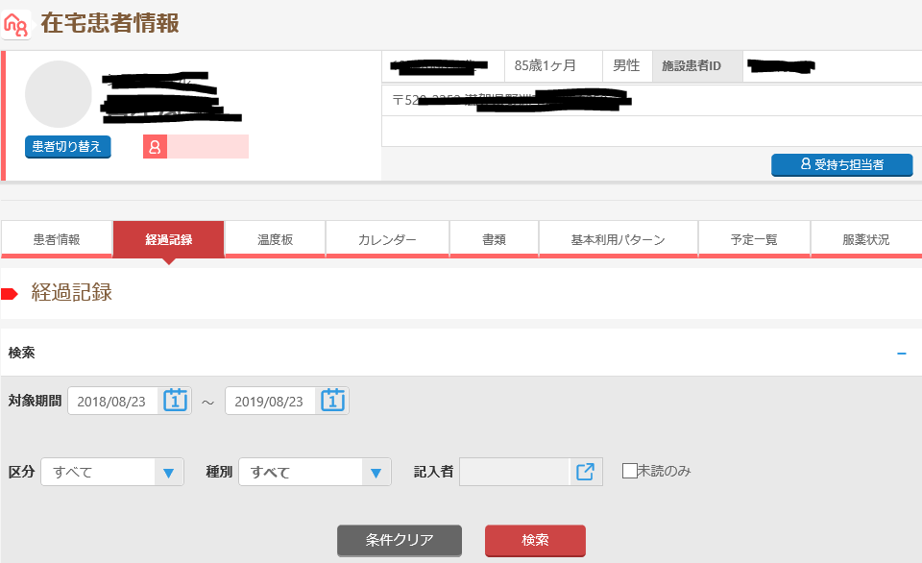

**④ 書類の新規作成ボタンを押す**

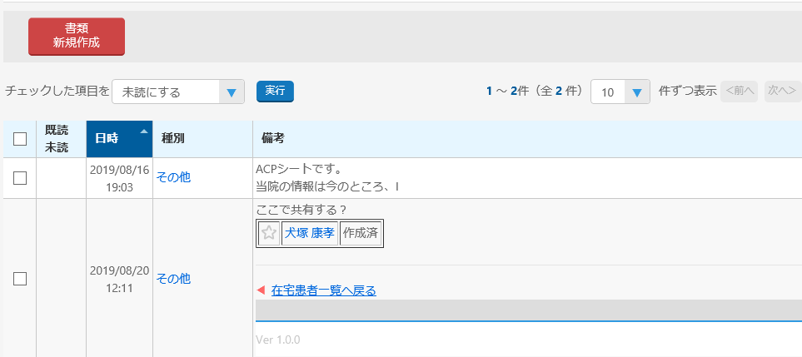

**⑤ ｢選択｣をクリックして**

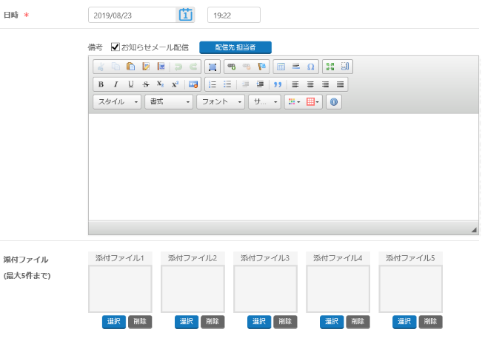

**｢ACPシート｣のエクセルファイルを選択してアップロード**

＊ 日付_〇〇さん_ACPシート　のようなファイル名にするとわかりやすいです。

⑥ 登録する

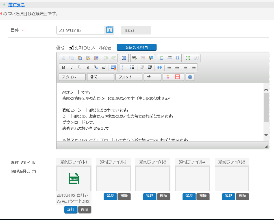

「ACPシート登録します」と記載しておくと、

　　あとで検索しやすくなります。

　　メッセージやコメントも、ここに追記できます。

ここに、アップロードされます。

ここをクリックすると登録されます。

メール登録している担当者に、メールが送付されます。

**ACPシートを追記する場合、**

先ほどと同様に、　「在宅患者一覧」 → 「患者さん」を選ぶ → 「書類」 をクリックすると、

下記のような画面になります。

**ACPシートをダウンロードする**

**① ACPシートの添付された文書の画面を開く**

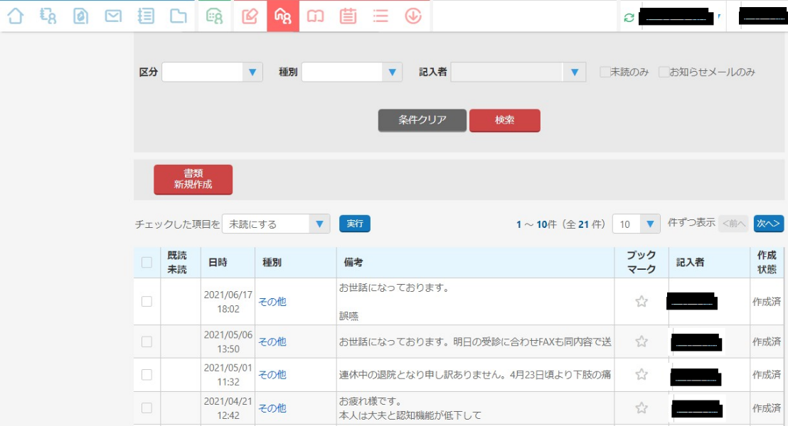

新しい日付の書類の、「その他」をクリックすると、直近のACPシートが添付された文書の画面が開きます。

　　｢日時｣　をクリックして、日時で、ソートすると見やすいです。

　　アップロードするファイルは、種類で、｢その他｣　となります。

② 直近のACPシートをダウンロードします。

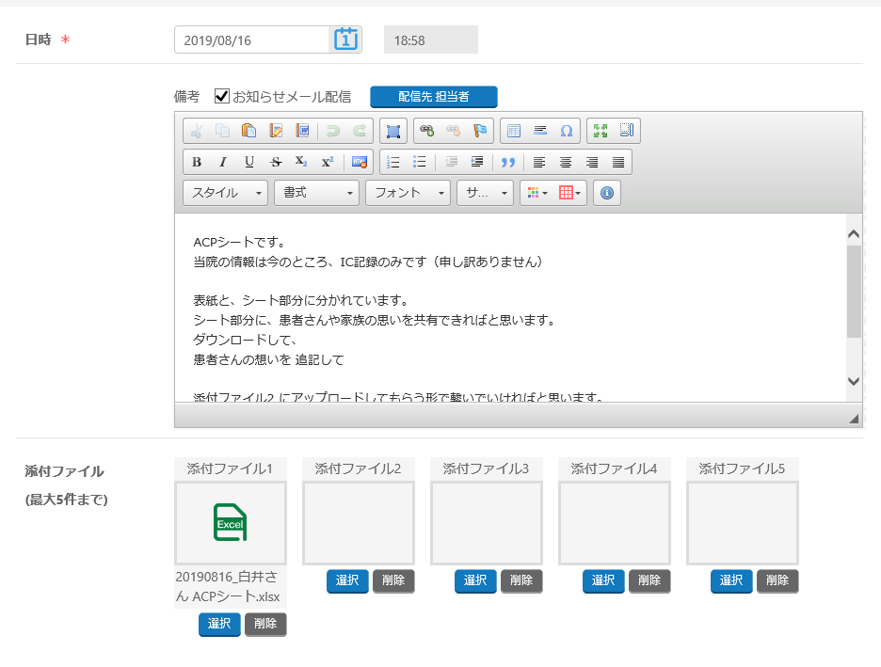

エクセルファイルをクリック

｢名前をつけて保存｣

で、自分のPCにダウンロード

　　　　　　　↓

**③ 話し合った内容を記載**



　　　PC上で、

　　　話し合った内容を追記して下さい

**④ 日付_患者さんの名前ACPシートで、ファイルを保存**

　　・・・20190○2○_○○さんACPシート

**⑤ 書類の新規作成より、ファイルをアップロード**



｢書類の新規作成｣をクリック

**⑤ ｢選択｣をクリックして**



**｢ACPシート｣のエクセルファイルを選択してアップロード**

＊ 日付_〇〇さん_ACPシート　のようなファイル名にするとわかりやすいです。

⑥ 登録する



「ACPシート登録します」と記載しておくと、

　　あとで検索しやすくなります。

　　　メッセージやコメントも、ここに追記できます。

ここに、アップロードされます。

ここをクリックすると登録されます。

メール登録している担当者に、メールが送付されます。